Печатный орган ОГБОУ СПО ИКСУ. Издается с октября 2012год
НАША ГАЗЕТА
«ПРОФЕССИОНАЛ»
Понедельник 24 июня 2013г.
КОНКУРС ПРОДАВЦОВ

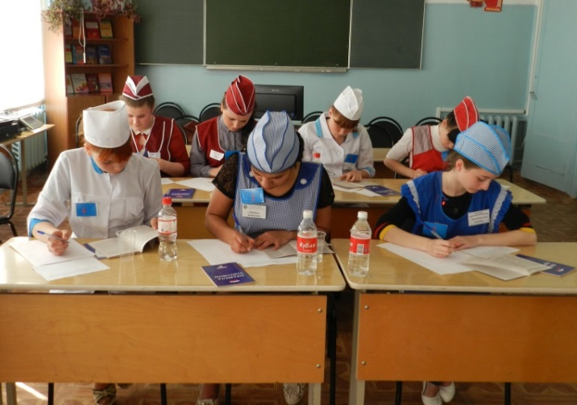

21 мая 2013г. в Ивановском колледже сферы услуг состоялся областной конкурс продавцов. Свое мастерство демонстрировали девушки из разных городов нашей области: Кинешмы, Фурманова, Вичуги, Кохмы, Шуи и Иванова. Выпускницы колледжей, освоившие профессию «продавец» показали свои умения в различных областях: обслуживании покупателей, законодательстве в сфере торговли, теоретическом материале, представлении (рекламировании) товаров народного потребления. 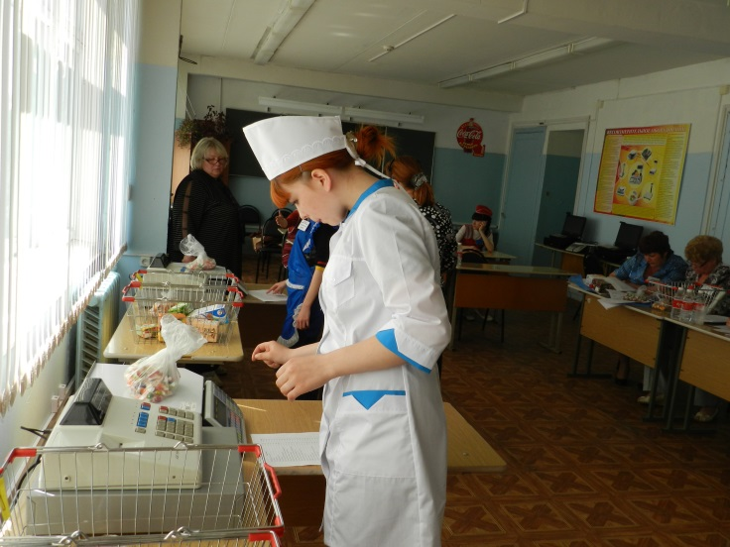
Компетентное жюри наблюдало за правильностью выполнения заданий, за профессиональными навыками девушек и строго оценивало результаты в соответствии с требуемыми критериями.
В конкурсе победу одержала учащаяся нашего колледжа Левченко Алла, которая показала прекрасные результаты на всех этапах конкурса. По условиям конкурса победительница отправилась на Всероссийскую Олимпиаду профессионального мастерства по профессии «продавец, контролер-кассир», где представляла Ивановскую область. Олимпиада состоялась 23-24 мая в г. Йошкар-Ола республики Марий Эл, в которой принимали участие представители из 23 городов: Оренбурга, Мурома, Липецка, Костромы, Тулы, Омска, Кемеровской и Кировской области, Республики Тува и др. 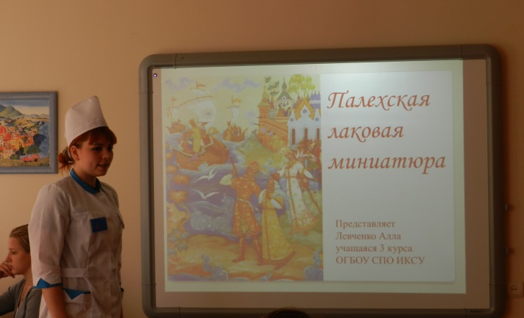
Олимпиада состояла из двух этапов: в первый день участники выполняли теоретическое задание на компьютере и практическое задание, а именно, решали проблемные ситуации между покупателем и продавцом, обслуживание покупателей на различных конрольно-кассовых аппаратах, подарочная упаковка товара. Во второй день участникам были представлены визитные карточки с представлением своего города, учебного заведения, участника и рекламы на товар.
Алла Левченко достойно представила нашу область и наше учебное заведение, показала все свои знания и умения.
От души поздравляем Аллу с победой в областном конкурсе и гордимся тем, что на Всероссийском конкурсе Ивановскую область представляла учащаяся НАШЕГО колледжа!

СПАСИБО! ТАК ДЕРЖАТЬ!

Декада кулинарного мастерства

В конце апреля 2013г. в нашем колледже проводилась «Декада кулинарного мастерства».
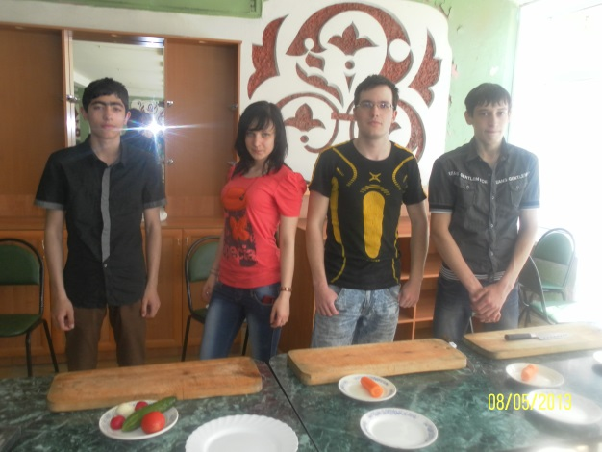
19 апреля 2013г. в технологической лаборатории колледжа состоялся «Мастер-класс по приготовлению кондитерских изделий к Пасхе», который организовали и провели мастер производственного обучения – Гудзь Наталья Константиновна и учащиеся 2 курса группы 2/1 – Воробьева Елена, Дмитриева Олеся, Зубов Евгений, Чарыев Илья. Гостями мероприятия стали студенты 4 курса СПО. Перед проведением мастер-класса с ребятами провела беседу преподаватель истории - Устинова Татьяна Всеволодовна. Она познакомила ребят с традициями и обычаями святого христианского праздника Пасхи, рассказала об обрядовом значении пасхальных угощений. Учащиеся продемонстрировали высокий профессионализм в приготовлении и оформлении кондитерских изделий, поделились секретами профессионального мастерства. Мероприятие завершилось совместным дружеским чаепитием.
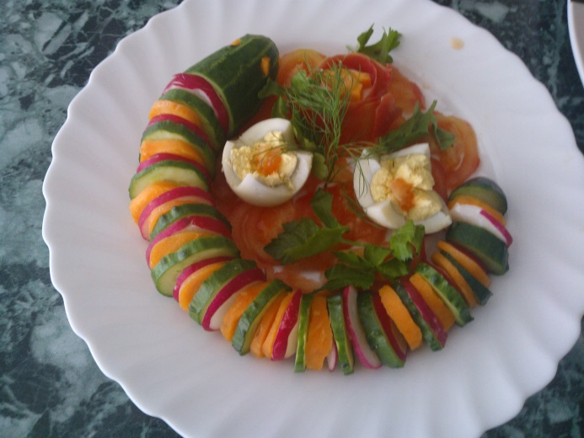
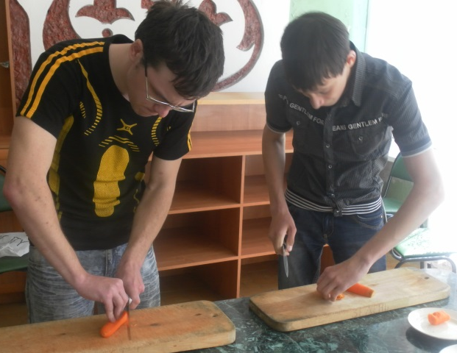
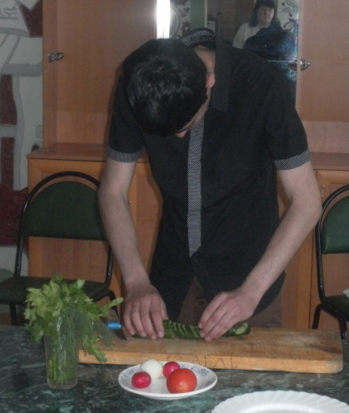
8 мая 2013г. мастера производственного обучения – Сорокина Наталья Вячеславовна и Романова Наталья Валерьевна провели кулинарный конкурс «Композиция из свежих овощей» между учащимися группы 1/1 и 1/2. Среди учащихся группы 1/1 отличились Таобимова Екатерина и Мовсесян Арсен, а в группе 1/2лучшими были Казанов Илья и Бабанов Сергей.
А Ресурсным центром на базе нашего колледжа проводились «Кондитерские курсы». Слушатели курсов работали в течение месяца, изучали основы приготовления кондитерских изделий, пирожных и тортов. Практические занятия проводились в технологической лаборатории и на базе фирмы «Риат». Слушатели научились не только готовить вкусные и аппетитные изделия, но и мастерски их оформлять. 27 апреля прошло заключительное занятие «Кондитерских курсов», где ребята приготовили и оформили торты, которые порадуют родителей и украсят праздничный стол. Слушатели курсов выражают благодарность Теряевой Светлане Борисовне, Гудзь Наталье Константиновне за полученные знания и профессиональные навыки.

Н.А.Зарипова, Н.В.Сорокина

